Arhitektura sistema
razmatranja

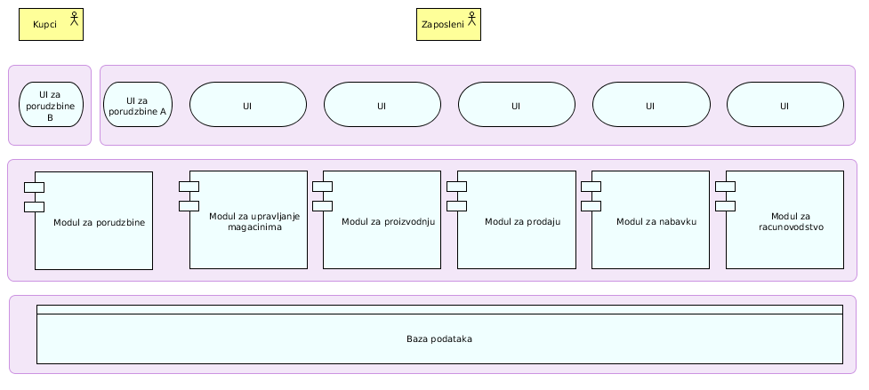
Sloj baze podataka
Baza podataka je jedinstvena i zajednička za sve module sistema. Na taj način se svaka promena u bazi podataka može videti iz svih delova sistema za koje je ta promena relevantna.
Aplikacioni sloj
Aplikacioni sloj je podeljen na više modula od koji svaki pruža određene usluge korisniku.
Prezentacioni sloj
Svaki modul ima svoj UI (ili nema?)

